

Corso di Laurea in Ingegneria Informatica

# Comunicazioni Numeriche – Fila A

# Prova in itinere del 28/04/2014

**Es. 1 –**Si calcoli la TCF del sengnale x(t) rappresentato in Fig. 1 e se ne calcoli anche l’energia.

*t*

*x*(*t*)

*A*

*-A*

*T*

*2T*

*3T*

*-2T*

*-3T*

*-T*

**Fig. 1**

**Es. 2** –Sia il segnale in ingresso al sistema rappresentato in Fig. 2. Sia inoltre definito l’interpolatore . Si calcoli l’espressione analitica ne del segnale in uscita *y*(*t*). Se ne calcolino inoltre energia e potenza.

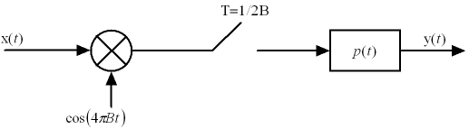

**Fig. 2**

**Es. 3 –** Si consideri il processo



ottenuto filtrando con un integratore a finestra mobile il processo *N*(*t*) Gaussiano bianco con densità spettrale di potenza . Si calcolino:a) la risposta impulsiva e in frequenza dell'integratore a finestra mobile;b) la funzione di autocorrelazione di *X*(*t*) e la sua densità spettrale di potenza.

Si supponga ora che il processo *X*(*t*) all'uscita dell'integratore a finestra mobile venga campionato all'istante *t*=*t0*.

c) Si indichi con X(*t0*)=X la variabile aleatoria estratta e se ne scriva la densità di probabilità.

La variabile X passa poi attraverso un quadratore che genera una nuova variabile aleatoria Y=X2; d) Si calcolino il valor medio e la densità di probabilità di Y.

**Es. 4** – Dimostrare che l’uscita *y*(*t*) da un interpolatore con funzione interpolatrice *p*(*t*) e’ ottenibile come y(t)=TCF-1[], dove e’ la TFS della sequenza in ingresso all’interpolatore e *P*(*f*) = TCF[*p*(*t*)].

**Es. 5** - Dimostrare il teorema fondamentale della probabilità per funzioni monotone.